ערן צור ועופר מאירי
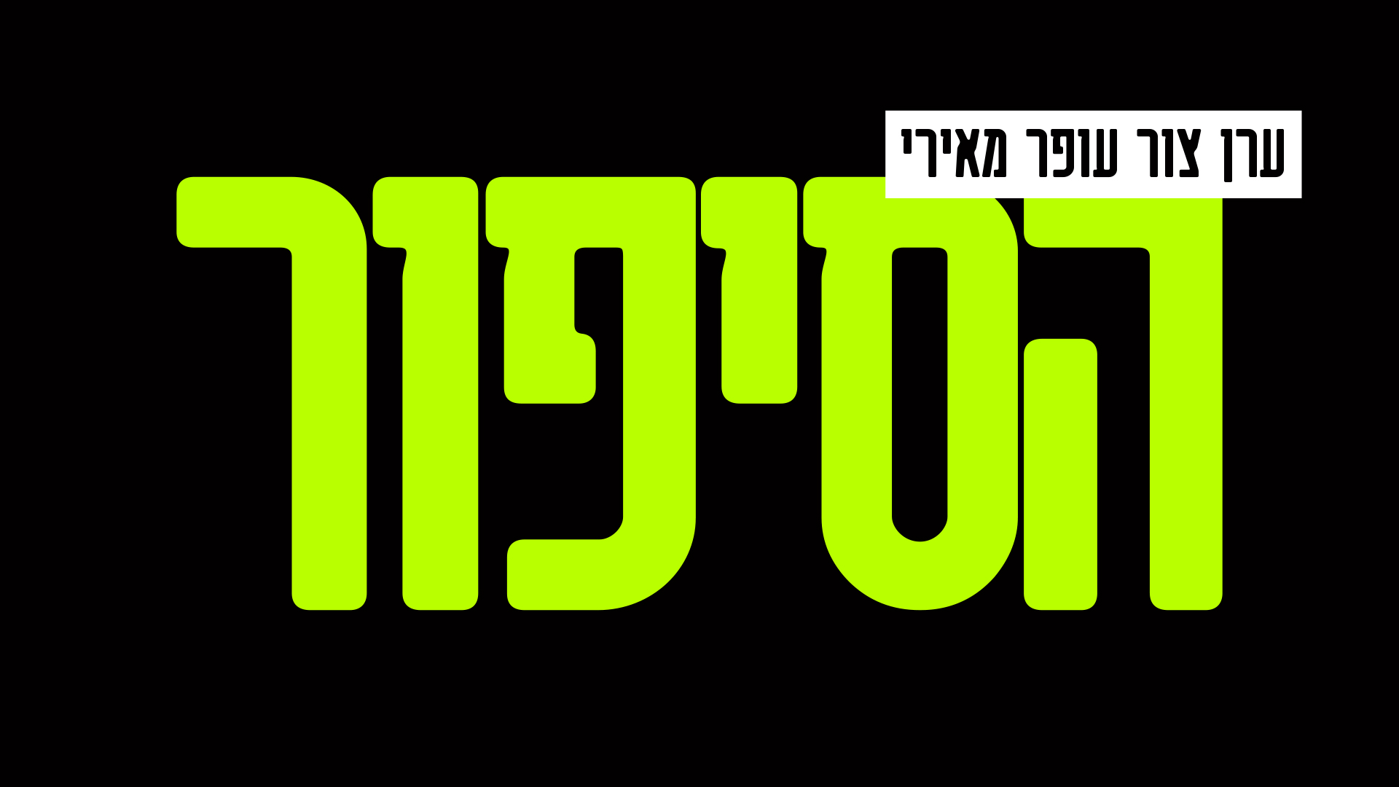
הסיפור
מילים: ערן צור
לחן: עופר מאירי
עיבוד והפקה מוסיקלית: עופר מאירי

"הסיפור" הוא הסינגל השלישי מתוך פרוייקט חדש ומשותף של ערן צור ועופר מאירי. שיתוף הפעולה ביניהם החל לאחר שעופר הפיק את אלבומו האחרון של ערן- "המסלול המואר". החיבור ביניהם הוליד את הפרוייקט החדש שיכלול 5 שירים שצור כתב ושר, ומאירי הלחין והפיק מוסיקלית.
מצד אחד הטקסטים החדים והמרגשים של ערן, ומהצד שני המעטפת המוזיקלית של עופר, החמה והעדכנית, לעיתים אלקטרונית לגמרי ולעיתים משלבת כלים אקוסטיים.

ערן: " מלאניה טרמפ משתמשת בכפילה כי לא רוצה להיות עם בעלה
אולי זה נכון, אולי זה פייק, אולי זה סרק ?
בתקופה שנקלענו אליה כולם כבר יודעים - תלוי מי מספר את הסיפור,
ותלוי מה יש לו להרוויח מהאמת לפי הגרסה שלו.
שיר חדש העוסק בנושא הכי כואב ורלוונטי בעולם כיום. מתוזמר
במעטפת אלקטרונית חדשנית, וכולל אירוח נפלא של תאיר חיים ( A-WA)"

עם הפרוייקט ייצאו עם מופע חדש באוריינטציה אלקטרונית, שיכלול בתוכו להיטים מכל הזמנים של ערן צור בעיבודים חדשניים ומפתיעים וגם להיטים של "מטרופולין"

מאחורי צור קריירה מוסיקלית ענפה ומגוונת, עם אלבומים ושירים שהפכו לחלק בלתי נפרד מהפסקול הישראלי וקיבעו את מעמדו כאחד מהזמרים והיוצרים הטובים והמוערכים.
עופר מאירי- מהמפיקים המוזיקליים המנוסים והמוערכים בתעשיית המוזיקה, מאחוריו שיתופי פעולה והפקה לטובי האמנים בארץ.
זהו שיתוף פעולה עוצמתי ומיוחד המפגיש בין שני כוחות שיחד יוצרים שלם מוזיקלי מרתק.

ב 10.10 צפוי להתקיים מופע השקה לפרויקט באולם צוקר בת"א בתקווה שעד אז נוכל לחזור להופעות חיות...

